淡江時報 第 1215 期
機械系博士生獲2025台灣熱管理協會最佳論文獎
學習新視界
【本報訊】機械系博士班一年級印度籍學生帝瓦倫，4月30日獲「台灣熱管理協會會員大會暨技術成果發表會」頒發「最佳論文」獎，由台灣熱管理協會（TTMA）理事長龔育諄親自頒獎。帝瓦倫為5位獲獎者中，自產學研界脫穎而出的兩位私校生之一，指導教授為康尚文。

該會為國內熱管理產業的年度盛事，也是國內唯一以電子散熱為主題的技術及論文發表會，於張榮發基金會國際會議中心舉行。為鼓勵國內產學研界踴躍在年會發表論文，延續最佳論文選拔。今年參加最佳論文競賽的論文共有14篇，自其中評選出最佳論文3篇及最佳論文佳作2篇，各頒發獎狀及獎金。校瓦倫獲獎論文題目為「Investigating Experimental and Computational Fluid Dynamics of 3D-Printed TPMS Porous Structures」，獲得壹萬元獎金。

帝瓦倫的研究探討SLA 3D打印頂端結構的毛細性能和潤濕行為。研究分析了不同設計的晶格，並利用高速推理技術測量水滴的滲透、擴散和接觸角，同時進行數值模擬以確認實驗結果。這項研究的貢獻在於為冷卻和過濾技術提供了新的視角，幫助相關領域的專業人士在設計和應用中優化流體管理，提升性能和效率。這些成果有助於未來相關產品的開發，並推動產業技術創新。
2025/05/19

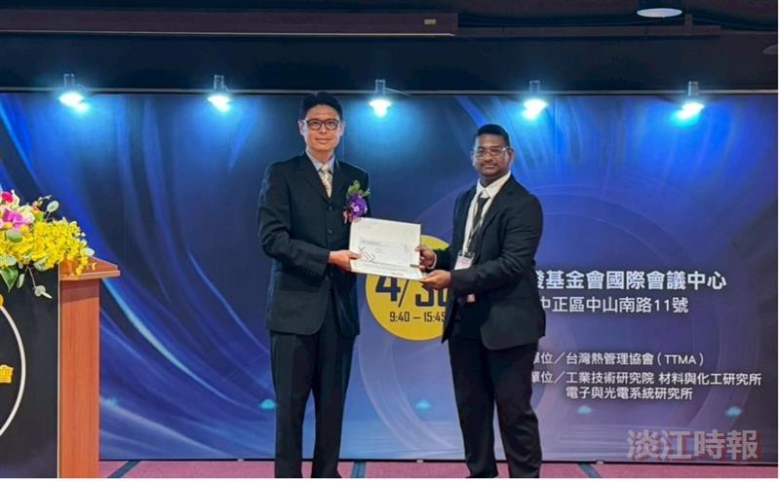
機械系博士班1年級印度籍學生帝瓦倫（右）獲「台灣熱管理協會會員大會暨技術成果發表會」頒發「最佳論文」獎。（圖／機械系提供）

